РОССИЙСКИЙ УНИВЕРСИТЕТ ДРУЖБЫ НАРОДОВ

**Факультет физико-математических и естественных наук**

**Кафедра прикладной информатики и теории вероятностей**

ОТЧЕТ

по лабораторной работе № 1

дисциплина:Cетевые технологии

Студент: Шутенко Виктория Михайловна

Группа: НФИ-бд-03-19

**МОСКВА**

20 г.

# Постановка задачи

1. Построить график функции $y=sinx+\frac{1}{3}sin3x+\frac{1}{5}sin5x$ 𝑦 на интервале [−10; 10], используя Octave и функцию

plot. График экспортировать в файлы формата .eps, .png.

1. Добавить график функции $y=cosx+\frac{1}{3}cos3x+\frac{1}{5}cos5x$ на интервале [−10; 10]. График экспортировать в

файлы формата .eps, .png.

# Выполнение работы

1. Я запустила Оctave с оконным интерфейсом.
2. Перешлав окно редактора. Воспользовавшись меню создала новый сценарий. Сохранила его в мой рабочий каталог с именем plot_sin.m.
3. В окне редактора повторила листинг из методички по построению графика функции у1 (РИС 1.)
4. В итоге получился следующий график (РИС. 2) Я проверяла наличие файлов экспорта в папке lab1.

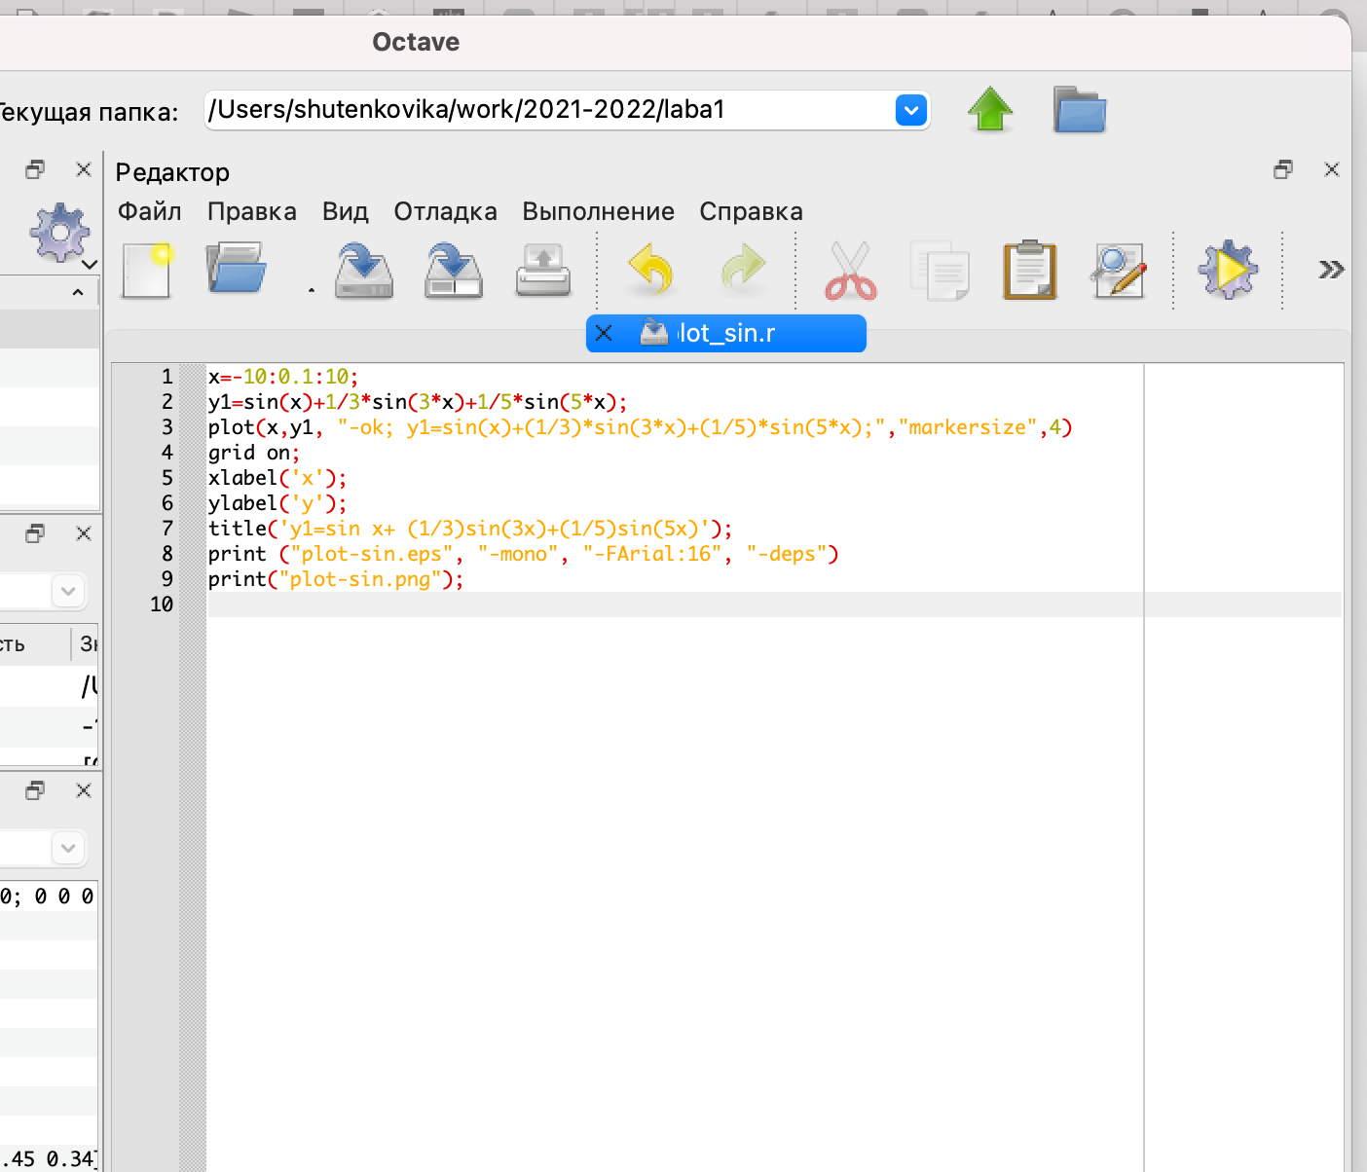

РИС. 1. Построение графика функции у1.

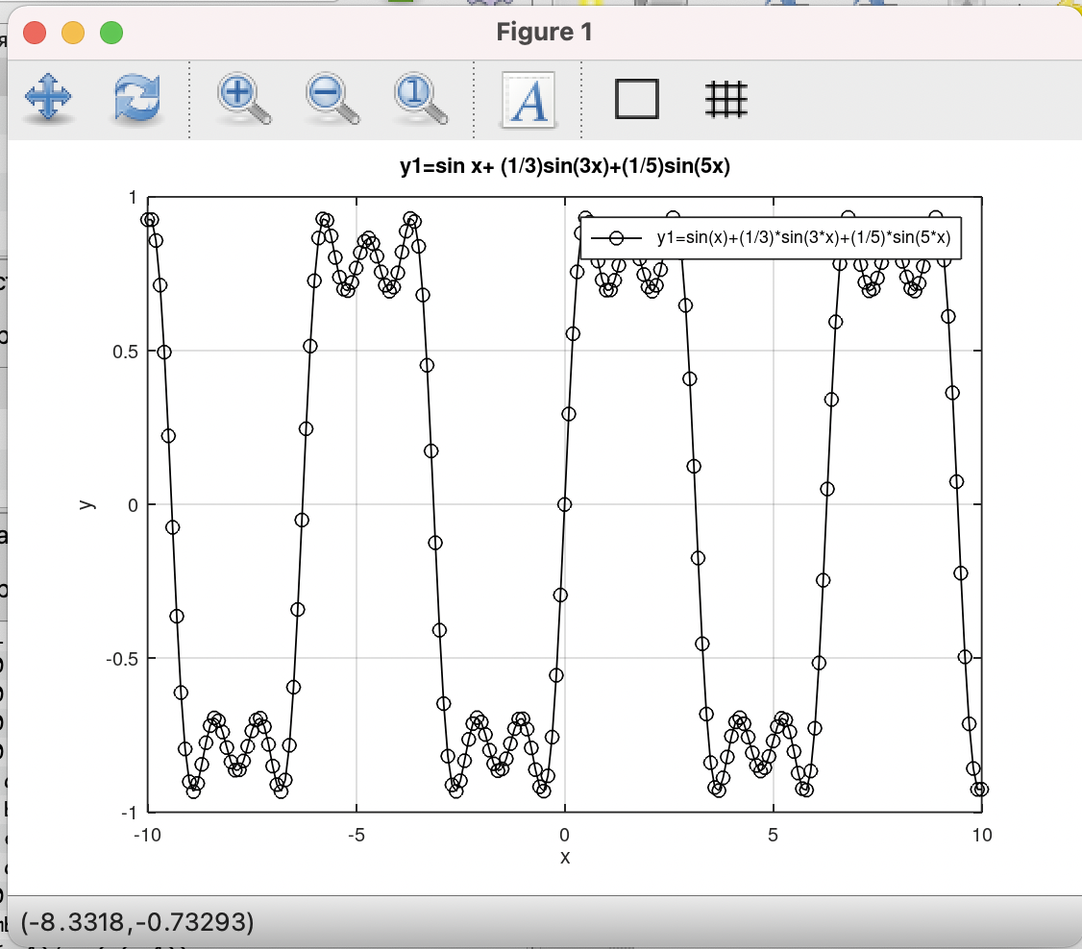РИС. 2. График функции у1.

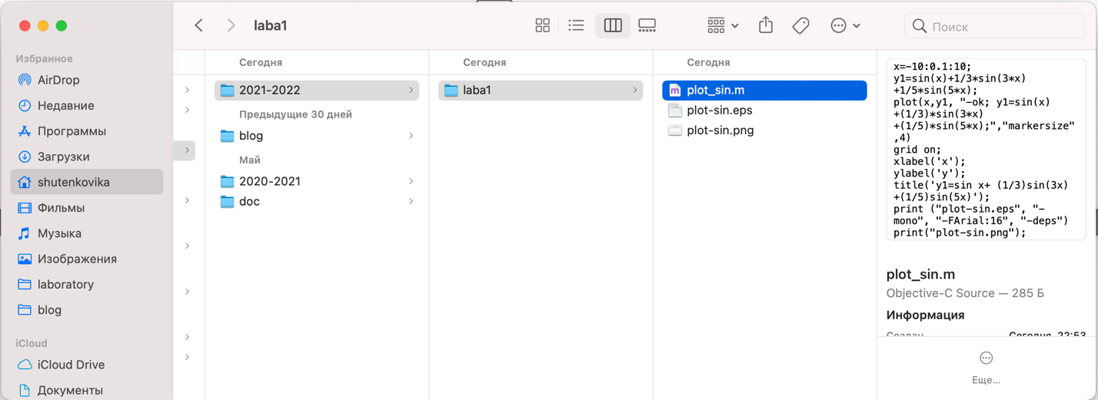РИС. 3. Наличие файлов экспорта в png, eps.

1. Сохранила сценарий под другим названием и изменила его так, чтобы на одном графике располагались отличающиеся по типу линий графики функций у1 и у2 (РИС.4.). В итоге я получила следующий график. (РИС.5.)

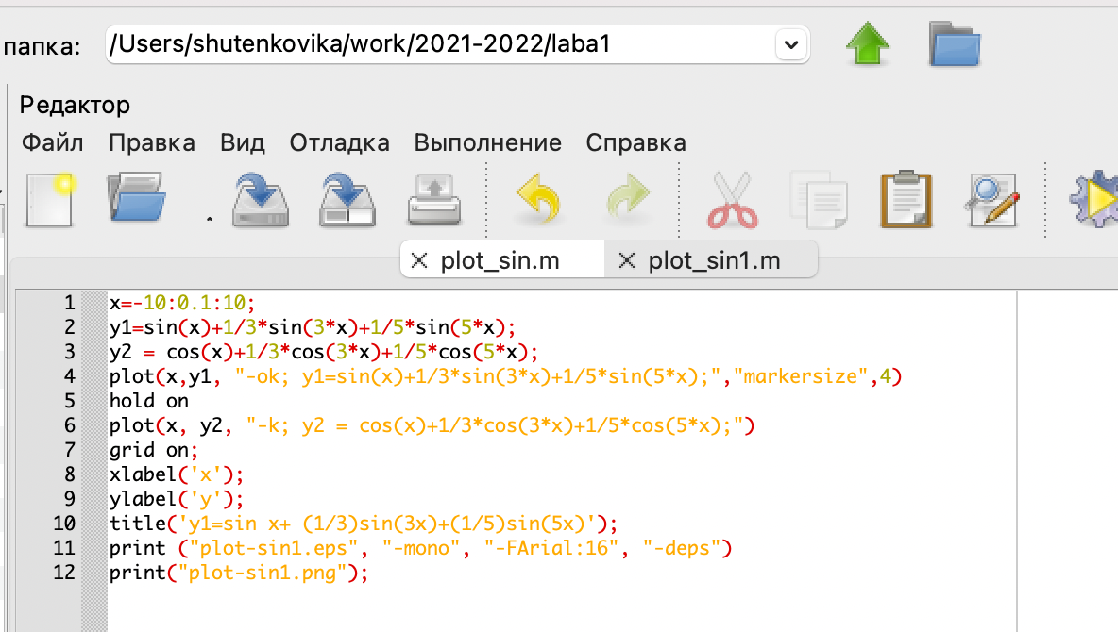

РИС.4. Построение графика, содержащего у 1и у 2

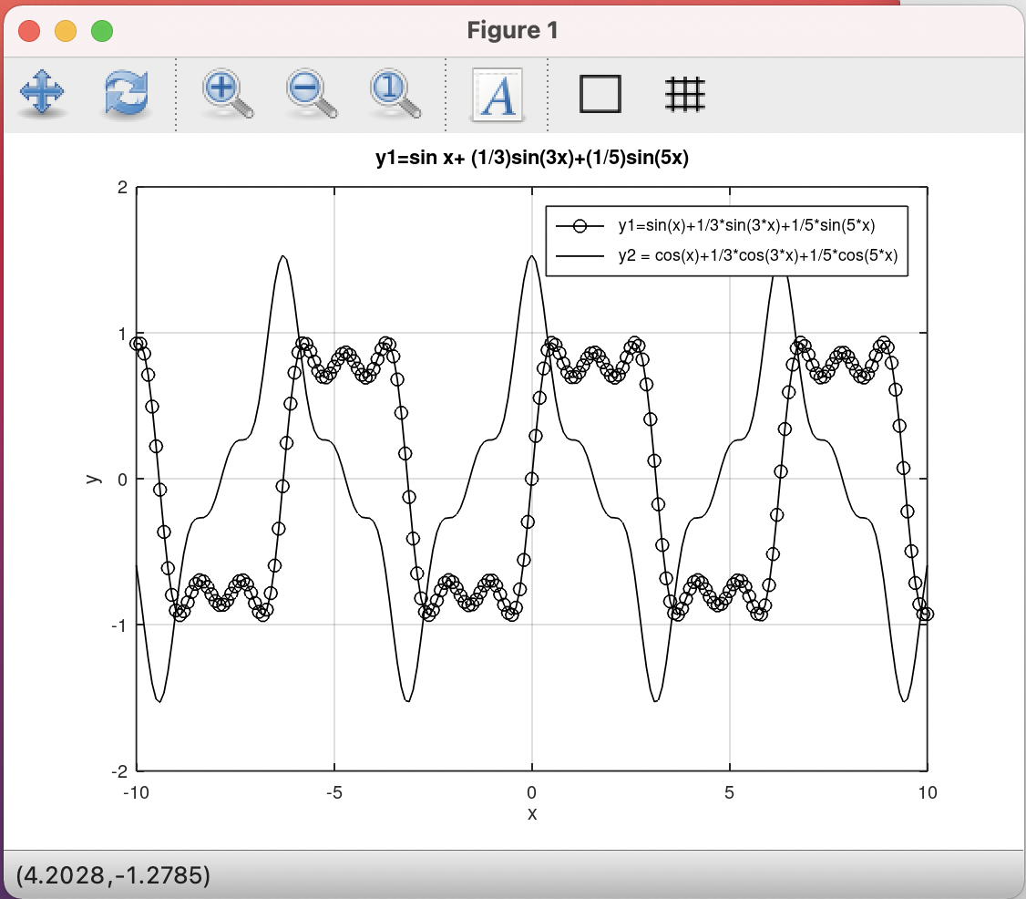

РИС.5. График, содержащий у1 и у2.

**1.3.2.1. Постановка задачи**

1. Разработать код m-файла, результатом выполнения которого являются графики меандра, реализованные с различным количеством гармоник.

**1.3.2.2. Порядок выполнения работы**

1. Я создала новый сценарий и сохранила его в мой рабочий каталог с именем meandr.m.

2. В коде созданного сценария задала начальные значения:

% meandr.m

% количество отсчетов (гармоник): N=8;

% частота дискретизации: t=-1:0.01:1;

И другие (РИС.6)

1. Далее для построения в одном окне отдельных графиков меандра с различным количеством гармоник реализовала суммирование ряда с накоплением и воспользовалась функциями subplot и plot для построения графиков (РИС.7)
2. Экспортировала полученный график в файл в формате .png. (РИС.6)
3. Проверила наличие файлов (РИС.8)
4. Скорректировала код для реализации меандра через синусы. Получила соответствующие графики. (РИС.9)

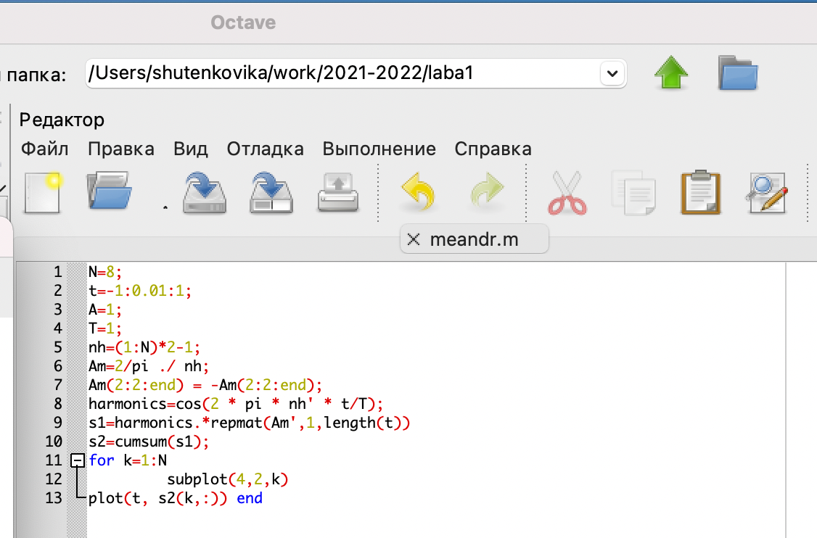

РИС.6. Файл meаndr, результат которого построение графиков

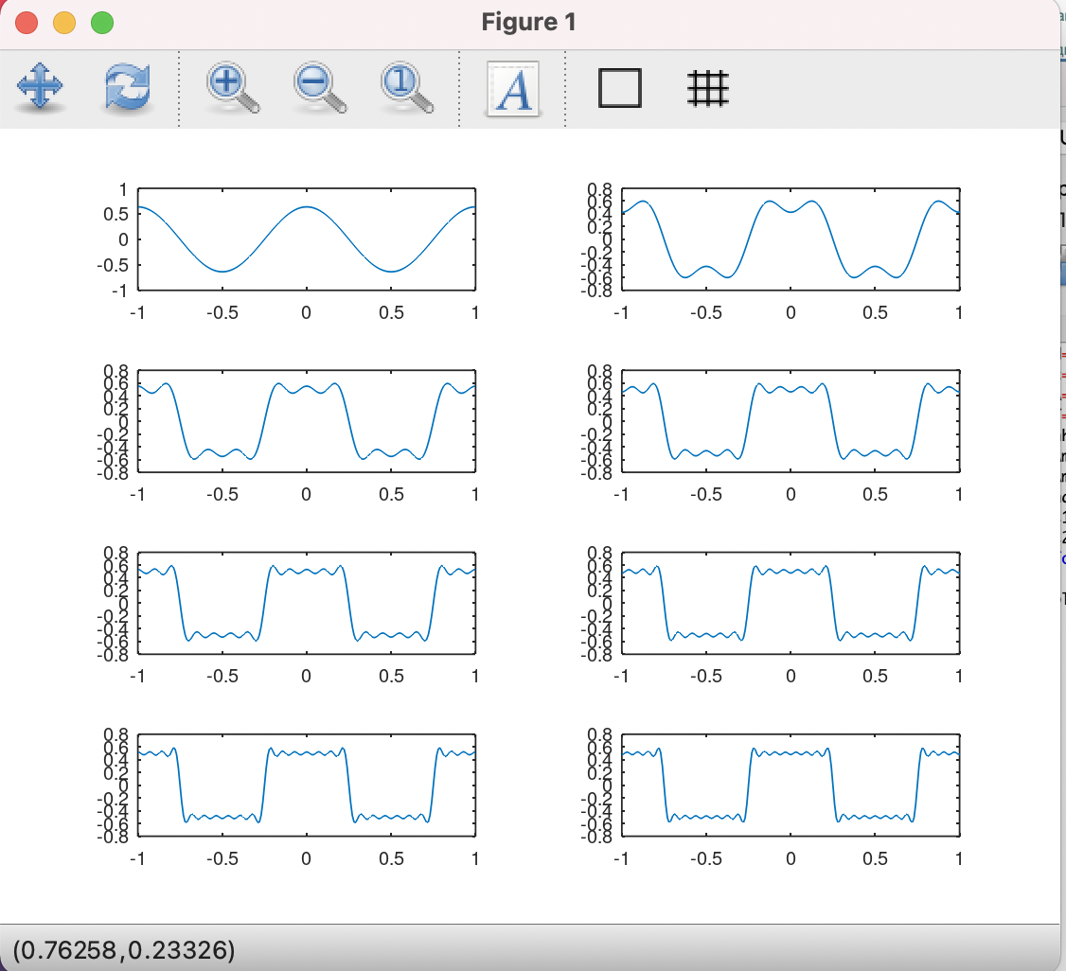

РИС.7. Графики файла meаndr

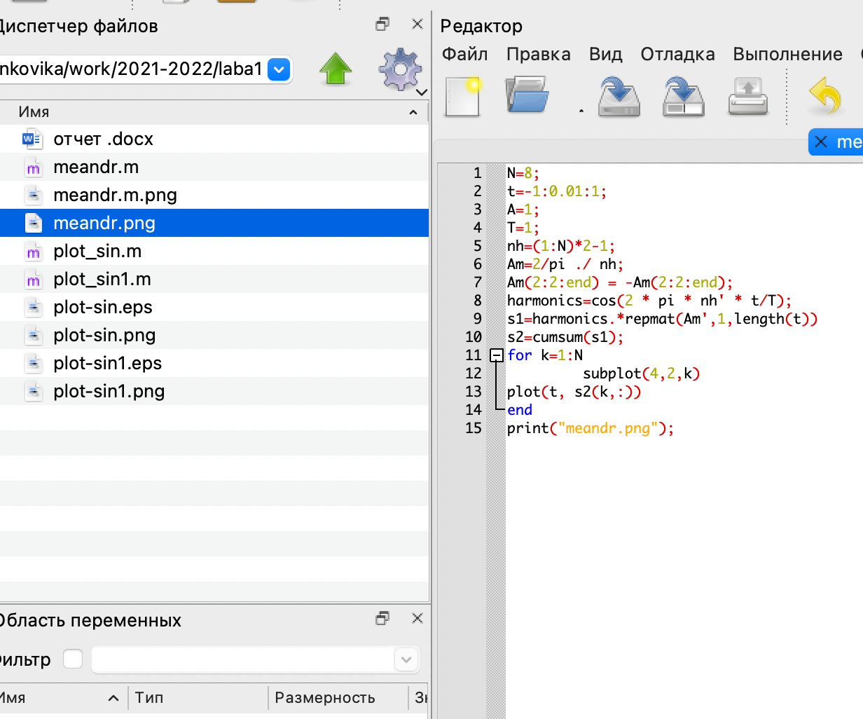РИС.8. Проверка наличия файлов

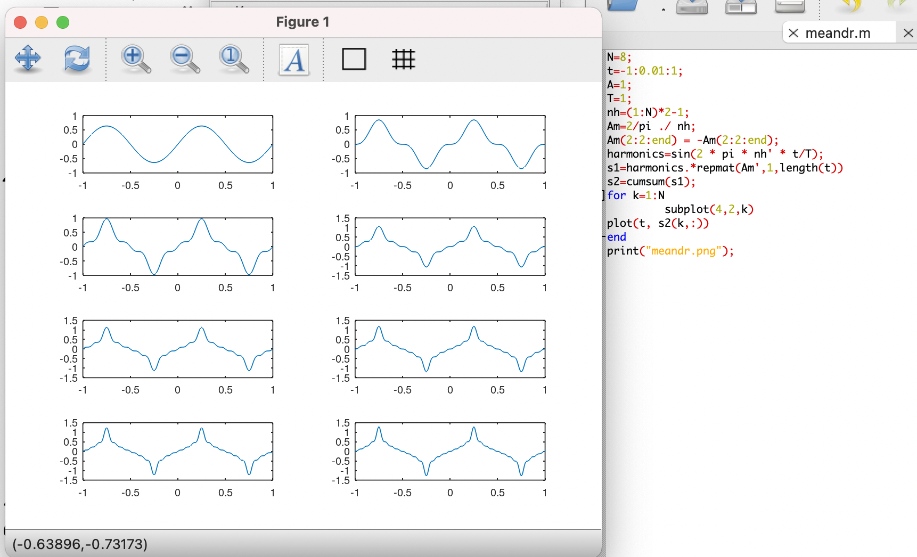

РИС.9. Построение графиков для синуса и графики синуса

**1.3.3.1. Постановка задачи**1. Определить спектр двух отдельных сигналов и их суммы.

**1.3.3.2. Порядок выполнения работы**

1. В моем рабочем каталоге создала каталог spectre1 и в нём новый сценарий с именем, spectre.m.
2. В коде созданного сценария задала начальные значения (РИС10)
3. С помощью быстрого преобразования Фурье нашла спектры сигналов, добавив в файл spectre.m следующий код из методички (РИС.11)
4. Учитывая реализацию преобразования Фурье, скорректировала график спектра. Для этого добавила в файл spectre.m следующий код из меточики РИС12:

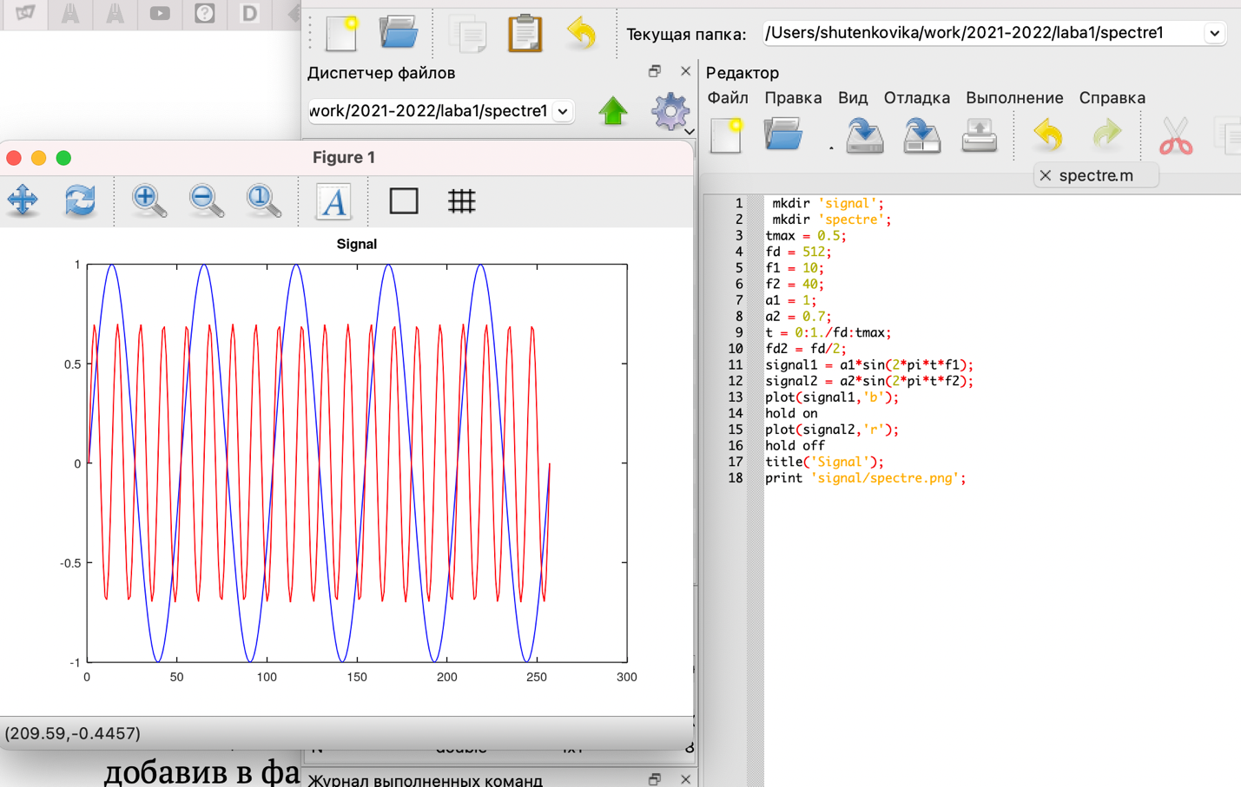

РИС.10. Построение графиков сигналов и графики сигналов

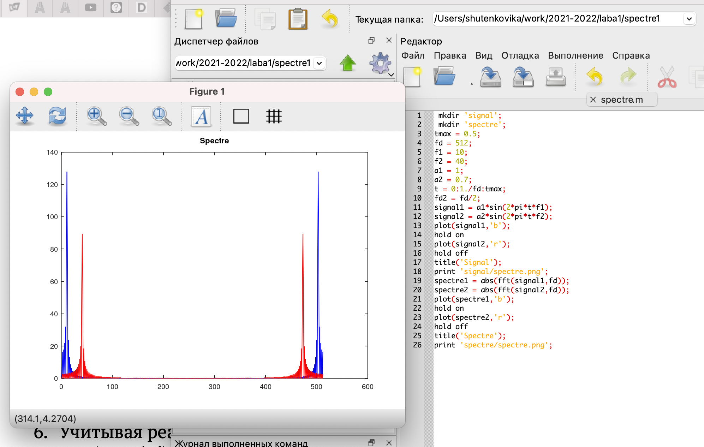

РИС. 11 График спектров синусоидальных сигналов

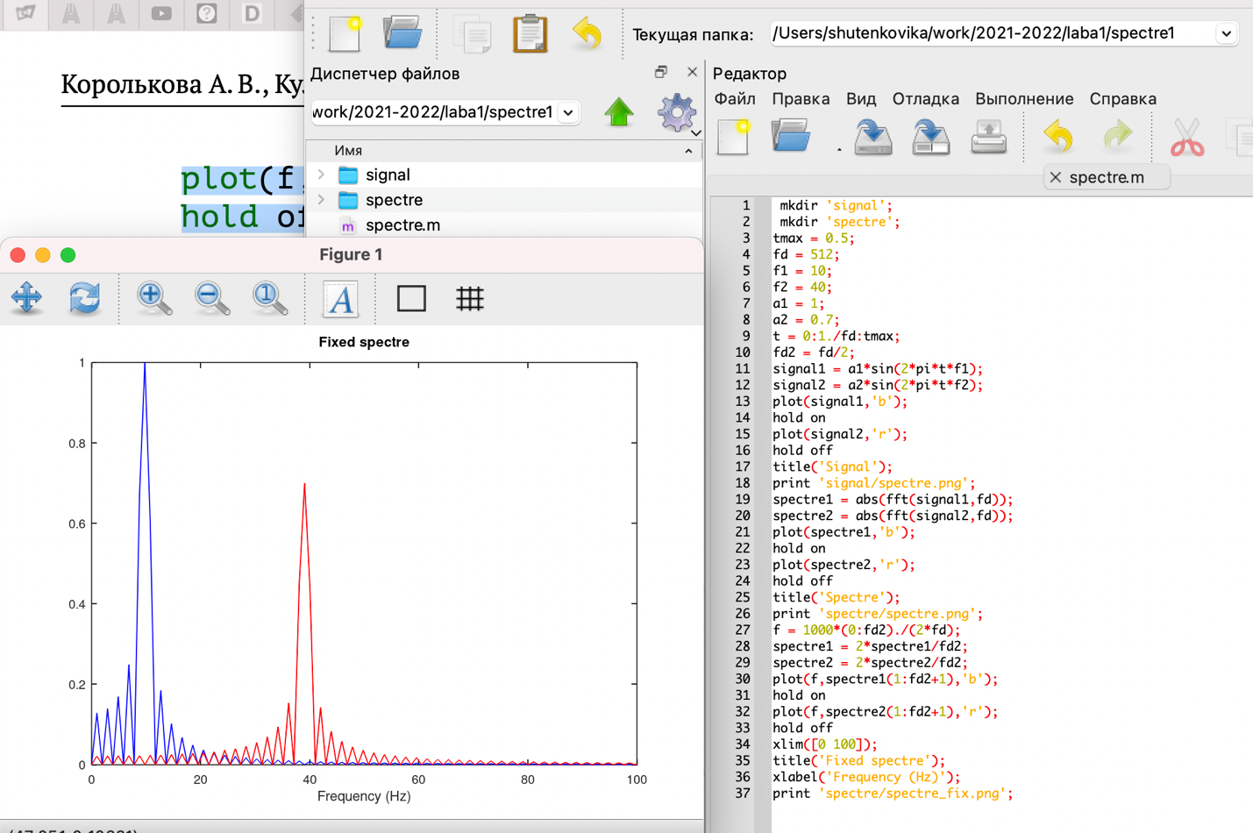

РИС.12. Исправленный график спектров синусоидальных сигналов и построение

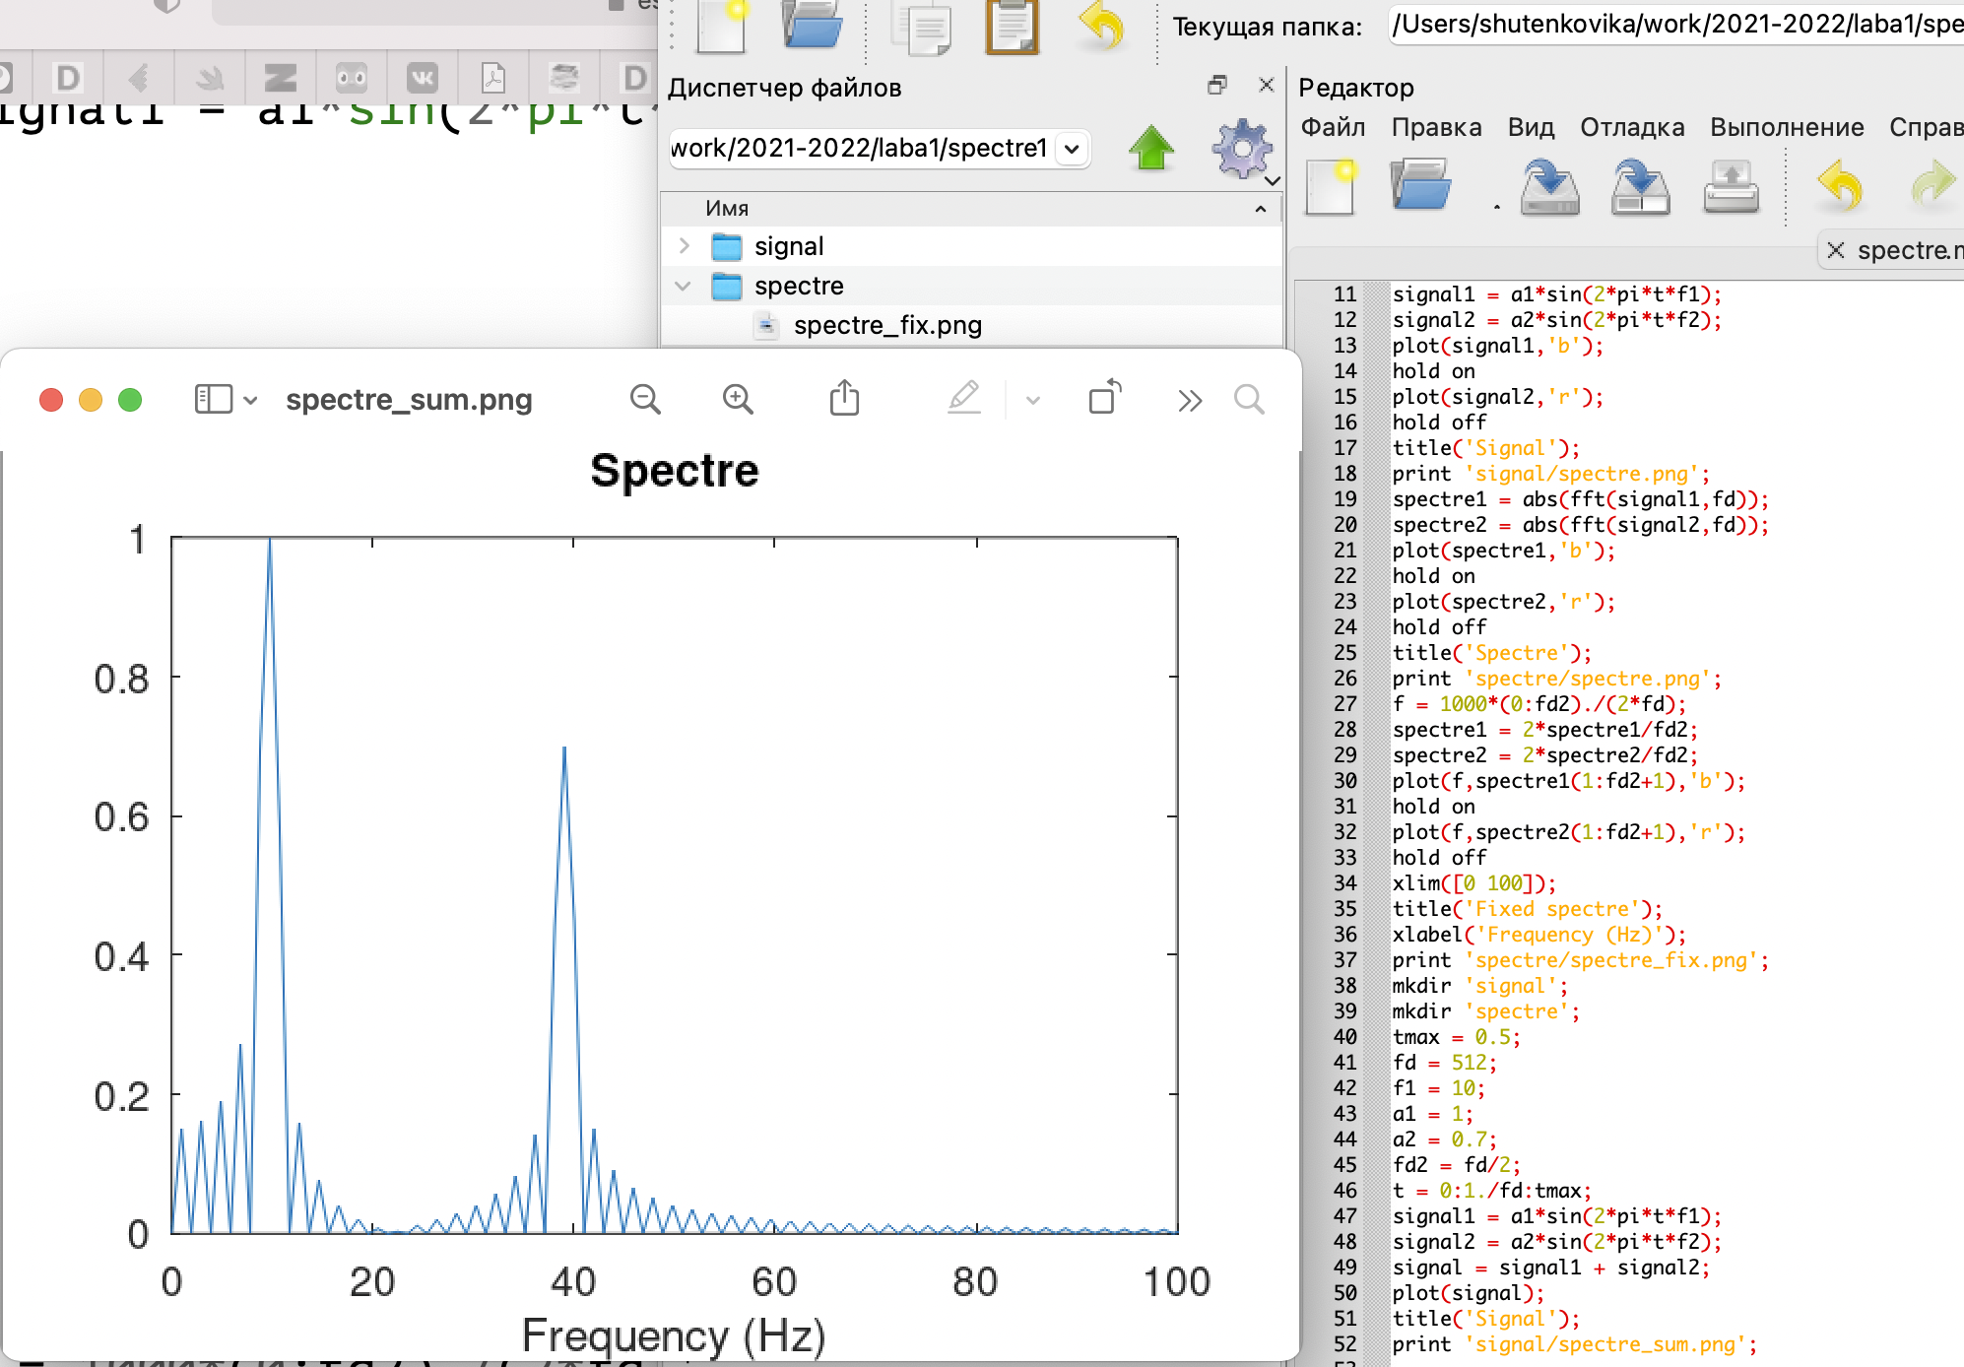

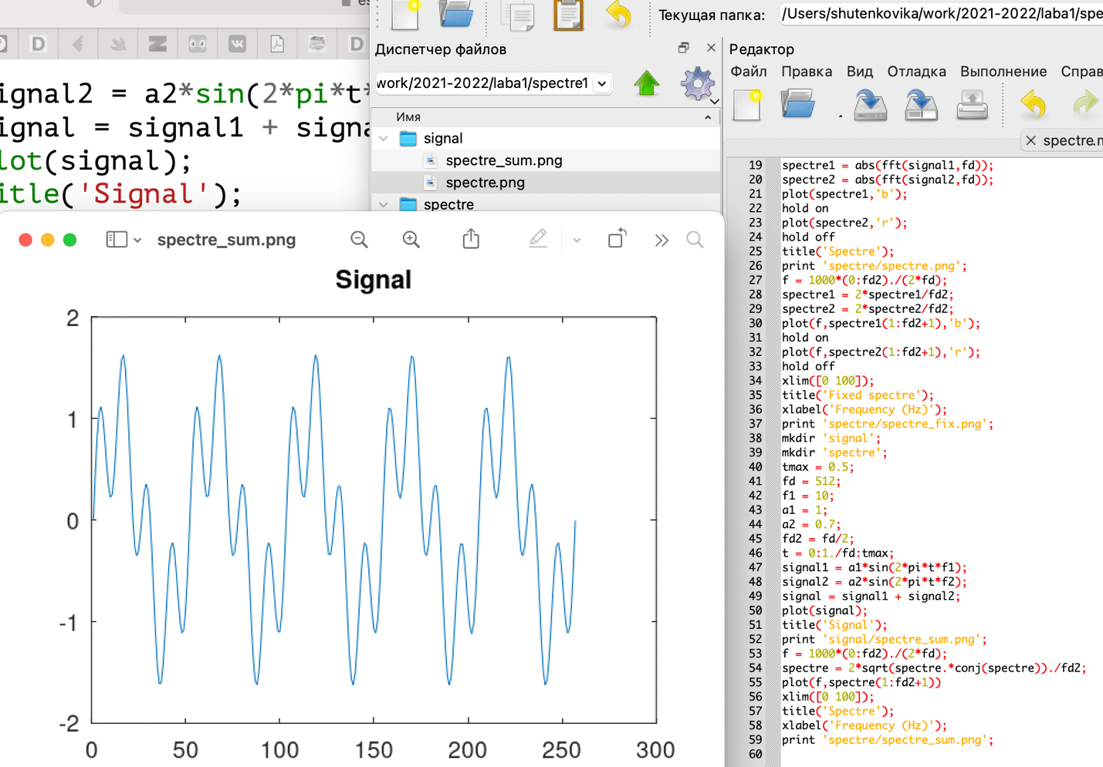

**1.3.4.1. Постановка задачи**

Продемонстрировать принципы модуляции сигнала на примере аналоговой амплитудной модуляции (рис.1.9).

**1.3.4.2. Порядок выполнения работы**

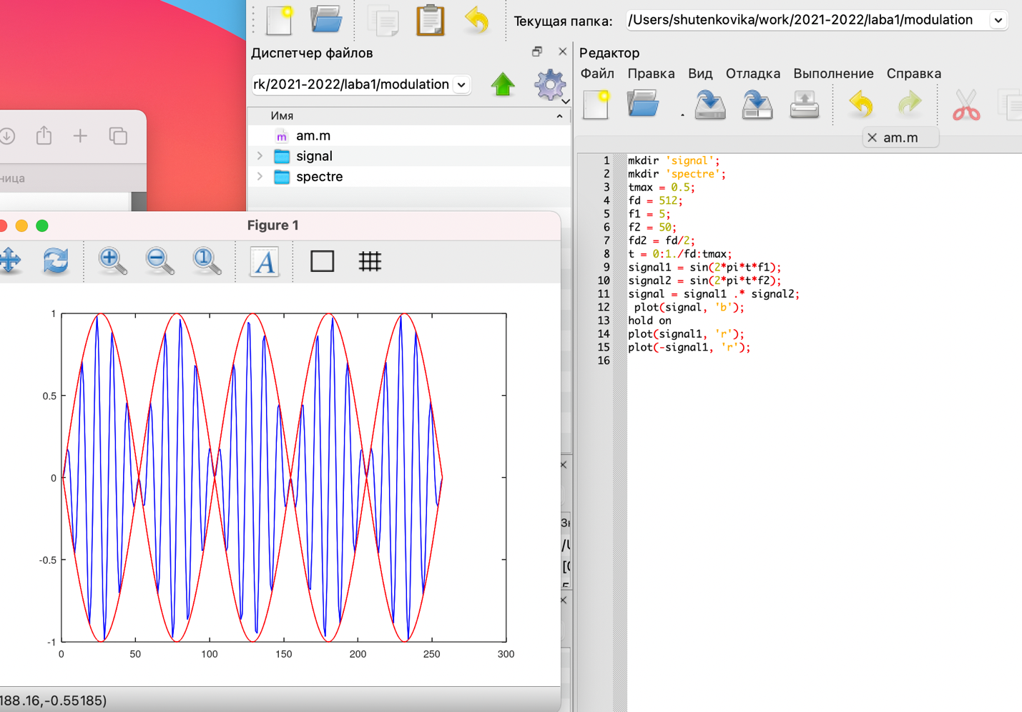

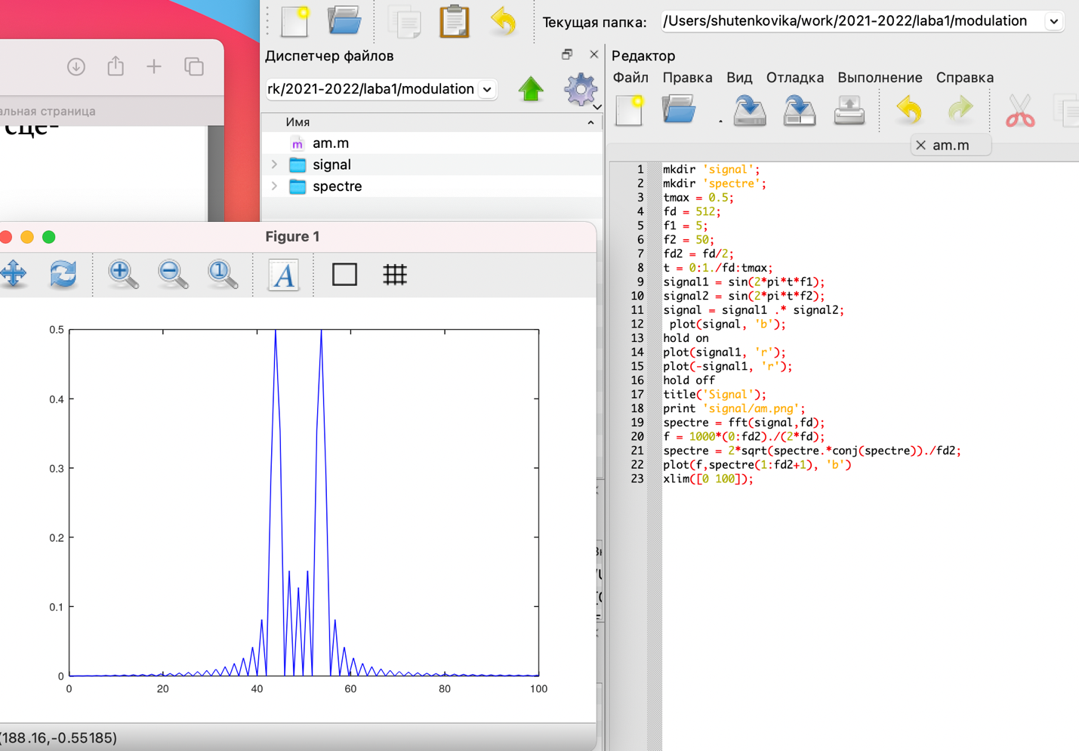

**1.3.5.1. Постановка задачи**

**Рис. 1.10. Спектр сигнала при амплитудной модуляции**

По заданных битовых последовательностей требуется получить кодирован- ные сигналы для нескольких кодов, проверить свойства самосинхронизуемости кодов, получить спектры.

**1.3.5.2. Порядок выполнения работы** 